**C02**

**P1.** Utilizând rezistențe cu toleranța de 5% și cât mai apropiate de cele rezultate din calculul analitic, proiectați un amplificator neinversor (fig. 1) care să aibă amplificarea ideală în buclă închisă egală cu 8.

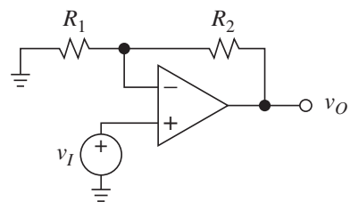

**Fig. 1.**

**Rezolvare**:



Atunci când în proiectare avem o singură relație și două necunoscute (R1 și R2, în acest caz), se dă o valoare unei rezistențe și din relația amplificării ideale în buclă închisă rezultă valoarea celeilalte rezistențe. Deoarece AO nu pot debita sau absorbi curenți mai mari de 20-30mA, se recomandă ca rezistențele din circuitele cu AO să aibă valorile cuprinse între 1kΩ și 100kΩ, cu cele mai multe valori în domeniul 10kΩ și 100kΩ. Recomandarea nu este restrictivă.



Se poate alege , ambele fiind valori standard la 5% toleranță conform tabelului C02-1.

**Efecte de încărcare**

Efectele de încărcare se referă la eventualele divizări ale tensiunii sursei de semnal sau ale celei amplificate și sunt determinate de rezistențele de intrare, *Ri*, respectiv de ieșire, *Ro*, ambele în buclă închisă.

**P2.** În ambele circuite din fig. 2, *RS*=5kΩ, *R*1=20kΩ iar *R*2=100kΩ. Dacă *vS*=2V, determinați valoarea tensiunii de pe sarcină, *vL*.

|  |  |
| --- | --- |
|  |  |
| *a)* | *b)* |
| **Fig. 2.** | |

**Rezolvare**

* În cazul circuitului neinversor din fig. 2, *a*, rezistența de intrare a circuitului fiind infinit (*Ri*→∞) NU are loc divizarea tensiunii între *RS* și *Ri*. Astfel *vI*=*vS*=2V, iar tensiunea pe sarcina *RL* se scrie



* În cazul circuitului inversor din fig. 2, *b*, rezistența de intrare a circuitului fiind egală cu *R*1 (*Ri*=*R*1=20kΩ), între *RS* și *Ri* are loc divizarea tensiunii, astfel încât *vI* devine:



Circuitul fiind inversor, valoarea ideală a amplificării în buclă închisă este *A*=-*R*2/*R*1=-100k/20k=-5, astfel încât *vL* va avea valoarea



Relația generală se scrie



Pentru un proiectant debutant de circuite realizate cu AO, rezultatul *vL*=-8V poate fi un pic frustrant pentru că, fără să țină seama de efectul de încărcare determinat de *R*1, s-ar fi așteptat că dacă la intrare se aplică 2V și amplificarea ideală este *A*=-5, la ieșire să obțină *vL*=-10V și nu -8V.

**Tabelul C02-1. Seria E24, ±5%**

|  |  |  |  |  |  |  |  |  |  |  |  |
| --- | --- | --- | --- | --- | --- | --- | --- | --- | --- | --- | --- |
| 1.0 | 1.1 | 1.2 | 1.3 | 1.5 | 1.6 | 1.8 | 2.0 | 2.2 | 2.4 | 2.7 | 3.0 |
| 3.3 | 3.6 | 3.9 | 4.3 | 4.7 | 5.1 | 5.6 | 6.2 | 6.8 | 7.5 | 8.2 | 9.1 |

Prin adăugarea unui număr convenabil de zerouri la valorile dintr-o decadă, se poate obţine orice valoare din clasa de toleranţă.

**C03**

**P1.** (a) Folosind rezistențe standard de 5% în intervalul de kiloohmi, proiectați un circuit la care *vO*=−100(4*v*1+3*v*2+2*v*3+*v*4). (b) Dacă *v*1=20mV, *v*2=−50mV și *v*4=100mV, găsiți *v*3 pentru *vO*=0V.

**Rezolvare**

(a)

**Varianta 1:** relația tensiunii de ieșire având în paranteză mărimi cu același semn și semnul minus în fața parantezei, deducem că trebuie să folosim un circuit sumator inversor (fig. P1-1).



**Fig. P1-1.**

Relația tensiunii de ieșire este:



și prin identificare cu relația dată obținem pentru dimensionarea rezistențelor rapoartele:

; ;  și 

O combinație posibilă de rezistențe care să satisfacă rapoartele de mai sus este: RF=360kΩ, R1=0,91kΩ, R2=1,2kΩ, R3=1,8kΩ și R4=3,6kΩ.

**Varianta a 2-a:** Varianta 1 introduce o eroare la *v*1 din cauză că la toleranță 5% nu avem valoare standard de 900Ω, pe care însă o putem găsi prin măsurători (ceea ce consumă timp), având în vedere că 910Ω±5%=864,5Ω…955,5Ω. O soluție mai exactă este cea în care se obțin componentele *vO*1=4*v*1, *vO*2=3*v*2 și *vO*3=2*v*3 cu ajutorul unor circuite neinversoare pentru a nu schimba semnul termenilor din relația dată în enunțul problemei (fig. P1-2).



**Fig. P1-2.**



Se alege *R*1=10kΩ și rezultă *R*2=30kΩ



Se alege *R*3=10kΩ și rezultă *R*4=20kΩ



Se alege *R*5=10kΩ și rezultă *R*6=10kΩ

Cu notațiile de pe fig. P1-2, *vO* se scrie



De unde rezultă



Se alege *RF*=100kΩ și rezultă 

(b) 



Schema finală cu toate valorile standard pentru rezistențe din seria E24 se prezintă în fig, P1-3:



**Fig. P1-3.**

**P2.** Considerând AO ideale să se determine:

1. expresia tensiunii de la ieşirea circuitului de combinații liniare din fig. P2-1. Aplicaţie numerică: *V*1=2V, *V*2=*V*3=1V.
2. Rezistența de intrare pentru fiecare semnal.



**Fig. P2-1.**

**Rezolvare:**

a) Se observă că semnalul de intrare *V*1 se aplică spre intrarea inversoare a AO-U1, deci circuitul realizat cu primul AO este de tip inversor şi *Vo*1 se scrie:



Semnalul de intrare *V*2 se aplică la intrarea neinversoare a AO-U2 motiv pentru care circuitul este de tip neinversor şi tensiunea de la ieşirea lui, *Vo*2, este:



Circuitul construit în jurul AO-U3 este tot de tip inversor pentru că cele 3 semnale de la intrarea sa: *Vo*1, *Vo*2 şi *V*3 se aplică spre intrarea inversoare a AO. Pentru a determina expresia tensiunii de ieşire a circuitului, se aplică metoda superpoziţiei:



Pentru fiecare caz se aplică relaţia amplificării de la circuitul inversor:







Prin superpoziţie



b) *V*1 este conectată la intrarea unei configurații inversoare. Rezultă *Ri*1=*R*1=10kΩ.

*V*2 este conectată la intrarea unei configurații neinversoare, deci *Ri*2→∞.

*V*3 este conectată tot la intrarea unei configurații inversoare, sumatorul inversor. Rezultă *Ri*3=*R*7=10kΩ.

**P3.** În circuitul din fig. P3-1 se dorește obținerea unei informații sub formă de tensiune despre valoarea curentului de alimentare a unui motor de c.c., o bornă de alimentare a motorului fiind obligatoriu legat la masă. Tensiunea proporțională cu curentul de sarcină al mototrului trebuie să aibă ca referință aceeași masă. Valoarea maximă a curentului prin motor este *Imotor*=2,5A. Dimensionați rezistențele amplificatorului diferențial astfel încât la valoarea maximă a curentului *Imotor* tensiunea pe *RL* să aibă valoarea de 10V.



**Fig. P3-1.**

**Rezolvare**

Circuitul amplificator de diferență trebuie să amplifice tensiunea *Vshunt*, căderea de tensiune pe *Rshunt* determinată de curentul de funcționare al mototrului.



Tensiunea de ieșire *vO* se scrie aplicând superpoziția: *vO*=*vO*1+*vO*2, unde *vO*1 este valoarea lui *vO* pentru *v*2=0, iar *vO*2 cea pentru *v*1=0 și rezultă:



Pentru a putea prelucra semnalul diferențial *Vshunt*, rezistențele amplificatorului diferențial trebuie să respecte relația  și atunci relația amplificării se scrie



La valoarea maximă a curentului prin motor



Din , adică  sau 

Folosind a doua relație și alegând pentru R2 valoarea standard de 100kΩ, rezultă pentru R1 valoarea de 2,5kΩ. În seria E24 (±5%) această valoare se obține din 2,4kΩ+100Ω. Se poate lucra cu rezistențe având toleranța de 1% din seria E96 unde găsim valoarea de 2,49kΩ

**IMPORTANT:** cele două rezistențe de 100k, precum și cele două de 2,5k trebuie selecționate cu grijă pentru a avea valori cât mai apropiate. Altfel circuitul nu funcționează corect și se introduc erori în determinarea tensiunii *vO* (abateri de la valoarea cerută).

**Tabelul C03-1. Seria E24, ±5%**

|  |  |  |  |  |  |  |  |  |  |  |  |
| --- | --- | --- | --- | --- | --- | --- | --- | --- | --- | --- | --- |
| 1.0 | 1.1 | 1.2 | 1.3 | 1.5 | 1.6 | 1.8 | 2.0 | 2.2 | 2.4 | 2.7 | 3.0 |
| 3.3 | 3.6 | 3.9 | 4.3 | 4.7 | 5.1 | 5.6 | 6.2 | 6.8 | 7.5 | 8.2 | 9.1 |

**Tabelul C03-1. Seria E96, ±1%**

|  |  |  |  |  |  |  |  |  |  |  |  |
| --- | --- | --- | --- | --- | --- | --- | --- | --- | --- | --- | --- |
| 100 | 102 | 105 | 107 | 110 | 113 | 115 | 118 | 121 | 124 | 127 | 130 |
| 133 | 137 | 140 | 143 | 147 | 150 | 154 | 158 | 162 | 165 | 169 | 174 |
| 178 | 182 | 187 | 191 | 196 | 200 | 205 | 210 | 215 | 221 | 226 | 232 |
| 237 | 243 | 249 | 255 | 261 | 267 | 274 | 280 | 287 | 294 | 301 | 309 |
| 316 | 324 | 332 | 340 | 348 | 357 | 365 | 374 | 383 | 392 | 402 | 412 |
| 422 | 432 | 442 | 453 | 464 | 475 | 487 | 499 | 511 | 523 | 536 | 549 |
| 562 | 576 | 590 | 604 | 619 | 634 | 649 | 665 | 681 | 698 | 715 | 732 |
| 750 | 768 | 787 | 806 | 825 | 845 | 866 | 887 | 909 | 931 | 953 | 976 |

Prin adăugarea unui număr convenabil de zerouri la valorile dintr-o decadă, se poate obţine orice valoare din clasa de toleranţă.

**Temă**

**T1.** Se consideră alimentare de ±15V. Folosind rezistențe standard de 5%, proiectați un circuit la care (a) *vO*=−10(*vI*+1V); (b) *vO*=−*vI*+*VO*, unde *VO* este variabilă în intervalul −5V≤*VO*≤+5V cu ajutorul unui potențiometru de 100kΩ. *Sugestie*: la (a) o intrare a circuitului este *vI* iar la cealaltă folosiți adecvat una din tensiunile de alimentare; la (b) conectați potențiometrul între sursele de ±15V prin intermediul unor rezistențe dimensionate corespunzător (*R*1=*R*2) și folosiți tensiunea din cursorul potențiometrului ca una dintre intrările circuitului.

Când cursorul este la jumătatea cursei, tensiunea *Vcursor*=0. Când cursorul este la capătul superior, *Vcursor*≥2,5V, iar când se află la capătul inferior, *Vcursor*≤-2,5V. Se poate lăsa și doar potențiometrul singur dar atunci *Vcursor* se modifică între -15V și +15V.

**C04**

**P1.** AO din fig. P1 are curentul static de alimentare, *IQ*=1,5mA. Determinați toți curenții, toate tensiunile și puterea disipată de AO, dacă (a) *vI*=+2V și (b) *vI*=-2V.

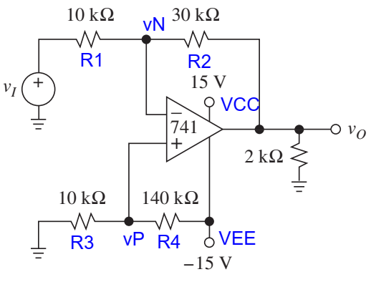

**Fig. P1.**

**Rezolvare:**

Pentru a determina *vO* se aplică principiul suprapunerii de efecte





(a) *vI*=+2V și rezultă





Tensiunea de ieșire fiind negativă, curentul de sarcină circulă de la masă spre pinul de ieșire al AO



Curentul total de la ieșirea AO



Divizorul rezistiv *R*3, *R*4 conduce curentul







Puterea disipată intern de AO







(b) *vI*=-2V și rezultă



Dacă *vI*<0, atunci curentul *iR* intră în sursa de semnal și



Tensiunea de ieșire fiind pozitivă, curentul de sarcină circulă de la pinul de ieșire al AO spre masă



Curentul total de la ieșirea AO









Puterea disipată intern de AO







**P2.** Amplificatorul din fig. P2 este realizat cu un AO de tipul 741 alimentat cu ± 15V.

(a) Dacă *v*2=2 sinω*t*, găsiți intervalul de valori ale lui *v*1 pentru care amplificatorul funcționează încă în regiunea liniară. (b) Dacă *v*1=*Vm* sinω*t* și *v*2=−1V, găsiți valoarea maximă a lui *Vm* pentru care AO mai funcționează în regiunea liniară. (c) Repetați subpunctele (a) și (b) pentru cazul în care sursele de alimentare sunt reduse la ±12V.

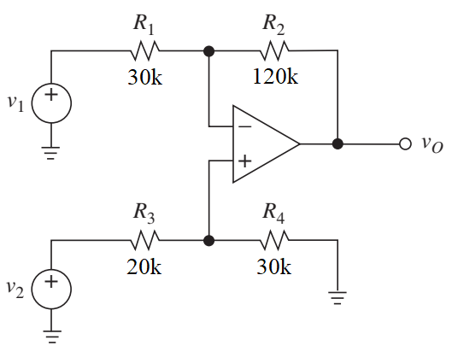

**Fig. P2.**

**Rezolvare:**

(a) Prin superpoziție, tensiunea de ieșire a amplificatorului de diferență se scrie

, de unde



Pentru ca AO de tipul 741 alimentat cu ±15V să lucreze corect, tensiunea de ieșire trebuie să fie cel mult ±13V, care reprezintă tensiunile de saturație.

* Pentru *v*2=+2V și *vO*=+13V, rezultă alternanța negativă a lui *v*1



* Pentru *v*2=-2V și *vO*=-13V, rezultă alternanța pozitivă a lui *v*1



Deci *v*1 se poate modifica între -1,75V și +1,75V și în cazul unui semnal sinusoidal se scrie



(b) 

AO funcționează în regiunea liniară dacă *vO* este în limita -13V….+13V iar amplitudinea *Vm* trebuie să fie:

* Pentru *v*2=-1V și *vO*=+13V, rezultă alternanța negativă



* Pentru *v*2=-1V și *vO*=-13V, rezultă alternanța pozitivă



Pentru a fi semnal sinusoidal, *Vm* trebuie să îndeplinească următoarea condiție





(c) Dacă alimentarea scade la ±12V, atunci și tensiunile de saturație scad la ±10V

În situația de la (a), *v*1 se va modifica între

 și





În situația de la (b), *v*1 se va modifica între

 și



Dar pentru un semnal sinusoidal amplitudinea pozitivă este egală, în modul, cu amplitudinea negativă, deci *Vm*=1,75V



**C05**

**P1.** Pentru sortarea unor LED-uri la același curent se poate folosi circuitul din fig. P1-1



**Fig. P1-1.**

Diodele se conectează pe rând între bornele A și B, cu anodul în A, se ajustează valoarea potențiometrului până când miliampermetrul indică valoarea dorită a curentului, se citește valoarea corespunzătoare a căderii de tensiune de pe LED (*VAB*) care se trece într-un tabel.

Activitatea este destul de laborioasă, operații multe, solicitarea atenției operatorului uman, timp relativ mare pentru efectuarea unei determinări.

Lucrurile se pot rezolva mai simplu dacă operatorul uman nu mai trebuie să aibă și grija ajustării curentului prin LED. Acest lucru este posibil dacă se folosește o sursă de curent constant obținută dintr-un convertor V-I, schema mai simplă dar eficientă ar fi cea de convertor V-I cu sarcină flotantă. Dintre cele două tipuri, rezultatele cele mai bune se obțin cu convertorul la care tensiunea *vI* se aplică spre intrarea inversoare. Datorită scurtcircuitului virtual dintre intrările AO și a faptului că *vP*=0 (intrarea neinversoare este conectată la masă), tensiunea de la ieșirea AO este egală cu tensiunea de pe LED. Pentru indicarea valorilor pozitive ale acestei tensiuni, LED-ul trebuie conectat cu anodul la ieșirea AO și cu catodul în intrarea inversoare. În acest fel voltmetrul se poate conecta între ieșirea AO și masă, fără a interveni la borna corespunzătoare intrării inversoare. Aici, rezistența diferențială fiind mare, pot apărea probleme de compatibilitate electromagnetică prin inducerea unor semnale parazite datorită cablului de la voltmetru.

Pentru ca sensul curentului să fie de la anodul la catodul LED-ului (LED-ul emite lumină dacă este polarizată direct), acest curent trebuie să iasă din AO și să intre în sursa de tensiune de comandă. Cu alte cuvinte, sursa de tensiune de comandă va avea polaritatea plus conectată la masă (fig. P1-2).



**Fig. P1-2.**

Aplicație numerică: *iO*=*Iled*=5mA. Dimensionați valorile sursei *V*1 și ale rezistenței *R*1 de stabilire a curentului constant.

**Rezolvare:** rel. (2.6) se scrie în acest caz



O pereche de valori care satisfac această relație este: *V*1=5V, *R*1=1kΩ.

**P2.** Fie *amplificatorul de curent* din fig. P2-1. Dacă se consideră că rezistența internă a sursei de semnal *Rs* → ∞ și că rezistența de ieșire a amplificatorului, *Ro* → ∞, determinați amplificarea circuitului.

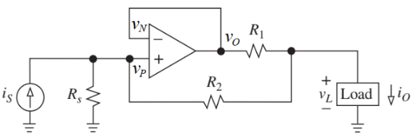

**Fig. P2-1.**

**Rezolvare:**

Curentul de ieșire, *iO* se scrie ca suma celor doi curenți care trec prin *R*1 și *R*2:



Dacă *Rs* → ∞, atunci *iS* va circula integral prin *R*2 și se poate scrie



Curentul prin *R*1 se scrie



Datorită scurtcircuitului virtual dintre intrările AO



iar, datorită firului dintre ieșirea AO și intrarea inversoare,



și curentul de ieșire se exprimă sub forma



Deci amplificarea circuitului este



**P3.** Determinați expresia tensiunii de la ieșirea circuitului din fig. P3-1.

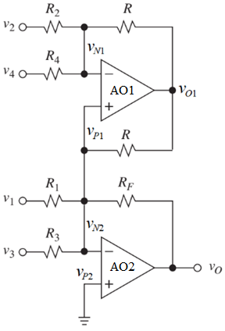

**Fig. P3-1.**

**Rezolvare:**

Datorită scurtcircuitului virtual dintre intrările AO



AO1 este într-o configurație de sumator inversor având la intrări semnalele *v*2 și *v*4:



AO2 lucrează tot ca un sumator inversor pentru 3 semnale *vO*1, *v*1 și *v*3:



și înlocuind relația lui *vO*1, rezultă



**P4**. AO din fig. P4-1 sunt alimentate cu ±10V. Circuitul este format dintr-un *convertor I-V* capabil să convertească un curent de intrare având variația de la 4mA la 20mA într-o tensiune *vO*1, implementat cu AO1 și un inversor repetor realizat cu AO2. Determinați valoarea tensiunii de la ieșirea circuitului, *vO*.



**Fig. P4-1.**

**Rezolvare:**

$$i_{I}=i_{R}+i_{R1}⇒i_{R}=i_{I}-i_{R1}$$

Intrarea inversoare având vN=0 (scurtcircuit virtual între intrările AO și intrarea neinversoare conectată la masă), curentul prin R1 se scrie

$$i_{R1}=\frac{v_{N}-V_{EE}}{R_{1}}=\frac{0-\left(-10V\right)}{2.49k}≅4mA$$

$$i_{R}=\frac{v_{N}-v_{O1}}{R}=\frac{0-v_{O1}}{R}⇒v_{O1}=-i_{R}R$$

* pentru $i_{I}=4mA⇒i_{R}=0⇒v_{O1}=0$
* pentru $i_{I}=20mA⇒i_{R}=16mA⇒v_{O1}=-16mA×499Ω≅-8V$
$$v_{O}=-\frac{R_{3}}{R_{2}}v_{O1}=-\frac{10k}{10k}v_{O1}=-v_{O1}$$

* pentru $i_{I}=4mA⇒v_{O1}=0$
* pentru $i_{I}=20mA⇒v_{O1}=8V$

**Ce este bucla de curent de 4…20mA?**

În controlul proceselor industriale, **buclele de curent analogice de 4–20 mA** sunt utilizate în mod obișnuit pentru transmiterea semnalelor electronice, cele două valori de 4mA și 20 mA reprezentând 0–100% din domeniul de măsurare sau de control. Aceste bucle sunt utilizate atât pentru transmiterea semnalelor de la senzori la dispozitivele de prelucrare și control, cât și pentru transmiterea semnalelor de control către elementele de execuție din cadrul proceselor.

Utilizarea curentului ca purtător al informaţiei asigură un grad de imunitate la zgomote, deoarece informaţia este recepţionată neafectată de căderile de tensiune pe linie, de efectele de termocuplu (sau *efectul Seebeck*. Acest efect a fost descoperit în 1821 şi descrie apariţia unei tensiuni electrice care este indusă de un gradient de temperatură atunci când două materiale sunt sudate), de rezistenţele de contact sau de tensiunile induse în firele de legătură. În acelaşi timp, offset-ul de 4 mA, permite detecţia unei întreruperi, deoarece valoarea logică 0 a mărimii de măsurat este 4mA și nu 0mA care arată întreruperea buclei.

**C06**

**P1.** Un amplificator de diferență are

*v*1=10cos(2π50t)[V]-5cos(2π103t)[mV] și *v*2=10cos(2π50t)[V]+5cos(2π103t)[mV].

(a) Care este frecvența celor 2 semnale care apar în expresiile lui *v*1 și *v*2;

(b) Dacă *vO*=100cos(2π50t)[mV]+2cos(2π103t)[V], găsiți valorile *Adm*, *Acm* și CMRRdB.

**Rezolvare:**

(a) expresiile scrise între paranteze la cele două tensiuni *v*1 și *v*2, sunt de forma

$$ωt=2πft$$

Prin identificare rezultă

$$2πf_{1}t=2π50t⇒f_{1}=50Hz$$

$$2πf_{2}t=2π{10}^{3}t⇒f_{2}=1kHz$$

(b) Tensiune de la ieșirea amplificatorului de diferență se scrie

$v_{O}=A_{dm}v_{DM}+A_{cm}v_{CM}$ (1)

unde

* *Adm* este amplificarea de mod diferențial
* *Acm* – amplificarea de mod comun
* *VDM* – tensiunea de mod diferențial

$v_{DM}=v_{2}-v_{1}$ (2)

* *VCM* – tensiunea de mod comun

$v_{CM}=\frac{v_{1}+v_{2}}{2}$ (3)

Cu ajutorul acestor relații

$$v_{DM}=v_{2}-v_{1}=10cos\left(2π50t\right)\left[V\right]+5cos\left(2π{10}^{3}t\right)\left[mV\right]-10cos\left(2π50t\right)\left[V\right]+5cos(2π{10}^{3}t)[mV]$$

$$v_{DM}=10cos\left(2π{10}^{3}t\right)\left[mV\right]$$

$$v_{CM}=\frac{v_{1}+v_{2}}{2}=\frac{10cos\left(2π50t\right)\left[V\right]-5cos\left(2π{10}^{3}t\right)\left[mV\right]+10cos\left(2π50t\right)\left[V\right]+5cos(2π{10}^{3}t)[mV]}{2}$$

$$v_{CM}=10cos\left(2π50t\right)\left[V\right]$$

Se observă că semnalul util, adică cel de mod diferențial are frecvența *f*2=1kHz, iar semnalul de mod comun, semnal nedorit, perturbator al rețelei de alimentare de c.a., dar prezent în procesarea semnalelor are frecvența *f*1=50Hz.

În relația tensiunii de ieșire, primul termen corespunde semnalului de mod comun iar cel de al doilea celui de mod diferențial. Prin identificare cu rel. (1), obținem

$$A_{dm}×10cos\left(2π{10}^{3}t\right)\left[mV\right]=2cos(2π{10}^{3}t)[V]$$

de unde

$$A_{dm}=\frac{2V}{10mV}=200$$

respectiv

$$A_{cm}×10cos\left(2π50t\right)\left[V\right]=100cos(2π50t)[mV]$$

de unde

$$A_{cm}=\frac{100mV}{10V}=0.01$$

Factorul de rejecție a modului comun, CMRR, exprimat în dB este

$${CMRR}_{dB}=20\log_{10}\left|\frac{A_{dm}}{A_{cm}}\right|=20\log_{10}\frac{200}{0.01}=86dB$$

**P2.** Dacă se consideră că valorile reale de rezistență din fig. 1 sunt *R*1=1,01kΩ, *R*2=99,7kΩ, *R*3=0,995kΩ și *R*4=102kΩ, estimați valorile pentru *Adm*, *Acm* și CMRRdB.

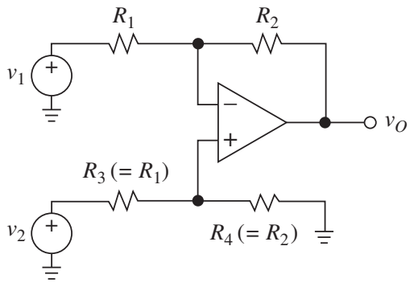

**Fig. P2-1.**

**Rezolvare**

Aplicând superpoziția

$v_{O}=\frac{R_{4}}{R_{3}+R_{4}}\left(1+\frac{R_{2}}{R_{1}}\right)v_{2}-\frac{R_{2}}{R_{1}}v_{1}=A_{2}v_{2}-A_{1}v_{1}$ (4)

Dacă se ține seama de mărimile de mod diferențial și de mod comun, *vO* se scrie

$v_{O}=A_{dm}v_{DM}+A_{cm}v_{CM}$ (5)

unde $v_{DM}=v_{2}-v_{1}$, iar $v_{CM}={\left(v_{1}+v_{2}\right)}/2$ și înlocuind în rel. (5), rezultă

$$v_{O}=A_{dm}\left(v_{2}-v_{1}\right)+A_{cm}{\left(v_{1}+v_{2}\right)}/2=\left(A_{dm}+{A_{cm}}/2\right)v_{2}-\left(A_{dm}-{A_{cm}}/2\right)v_{1}$$

Prin identificare cu rel. (4) obținem

$$A_{1}=A_{dm}-{A_{cm}}/2$$

$$A_{2}=A_{dm}+{A_{cm}}/2$$

de unde

$$A_{dm}={\left(A_{1}+A_{2}\right)}/2$$

$$A_{cm}=A_{2}-A_{1}$$

$$A_{2}=\frac{R_{4}}{R_{3}+R_{4}}\left(1+\frac{R_{2}}{R_{1}}\right)=\frac{102k}{0.995k+102k}\left(1+\frac{99.7k}{1.01k}\right)=98.75$$

$$A_{1}=\frac{R_{2}}{R_{1}}=\frac{99.7k}{1.01k}=98.71$$

și astfel

$$A_{dm}=\frac{98.71+98.75}{2}=98.73$$

$$A_{cm}=98.75-98.71=0.04$$

$${CMRR}_{dB}=20\log_{10}\frac{A_{dm}}{A_{cm}}=20\log_{10}\frac{98.73}{0.04}=67.85dB$$

**C07**

**P1.** În circuitul din fig. P1-1, specificați valorile componentelor pentru a atinge o frecvență la –3dB de 1kHz cu un câștig de c.c. de 20dB și o rezistență de intrare de cel puțin 10k. (b) La ce frecvență câștigul scade la 0dB? Care este faza la acest câștig?

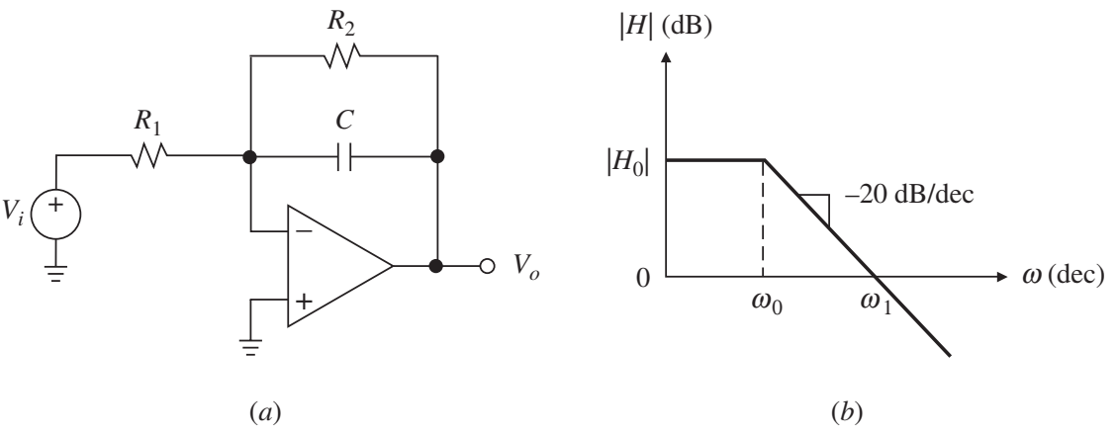

**Fig. P1-1.**

**Rezolvare:**

(a) Câștigul în curent continuu, în modul este

$$\left|H_{0}\right|=\frac{R_{2}}{R_{1}}⇒R_{2}=R_{1}×\left|H_{0}\right|$$

Din exprimarea câștigului în decibeli, deducem

$${\left|H_{0}\right|}_{dB}=20\log_{10}\left|H_{0}\right|⇒\left|H_{0}\right|={10}^{{{\left|H_{0}\right|}_{dB}}/{20}}={10}^{{20}/{20}}=10V/V$$

și rezultă *R*2=10x*R*1

Circuitul fiind de tip inversor, *Ri*=*R*1 și pentru a îndeplini *Ri*>10kΩ se alege *R*1=20kΩ. Rezultă *R*2=200kΩ.

Frecvența la -3dB, *f*0=1kHz și din relația pulsației ω0 determinăm valoarea necesară a capacității *C*

$$ω_{0}=2πf_{0}=\frac{1}{R_{2}C}⇒C=\frac{1}{2πf_{0}R_{2}}=\frac{1}{2π×{10}^{3}×2×{10}^{5}}=0,796nF$$

Valoarea uzuală cea mai apropiată este de 1nF. Recalculăm R2

Din anexa A1, de la Seria E96 (±1%), alegem *R*2=158kΩ și atunci *R*1=15,8kΩ.

(b) câștig de 0dB înseamnă 1V/V. La frecvența la amplificare unitate

$$H\left(jω\right)=H_{0}\frac{1}{1+{jω}/{ω_{0}}}=H_{0}\frac{1}{1+{jf}/{f_{0}}}⇒\left|H\right|=\frac{\left|H_{0}\right|}{\sqrt{1+{\left(f/{f_{0}}\right)}^{2}}}=1$$

$$10=\sqrt{1+{\left(f/{f_{0}}\right)}^{2}} sau 1+{\left(f/{f_{0}}\right)}^{2}=100$$

de unde rezultă

$$f=f_{0}\sqrt{100-1}={10}^{3}×\sqrt{99}=9,95kHz$$

Pentru a afla faza la frecvența la amplificare unitate, rescriem funcția de transfer sub forma

$$H\left(jω\right)=H_{0}\frac{1}{1+{jω}/{ω_{0}}}=H_{0}\frac{1-{jω}/{ω_{0}}}{1+{\left(ω/{ω_{0}}\right)}^{2}}=-\frac{R_{2}}{R_{1}}\frac{1-{jω}/{ω_{0}}}{1+{\left(ω/{ω_{0}}\right)}^{2}}$$

unde partea reală, *Hr*, respectiv coeficientul părții imaginre, *Hi*, sunt

$$H_{r}=-\frac{{R_{2}}/{R_{1}}}{1+{\left(ω/{ω_{0}}\right)}^{2}}; H_{i}=\frac{R_{2}}{R_{1}}\frac{ω/{ω_{0}}}{1+{\left(ω/{ω_{0}}\right)}^{2}}$$

fără să ținem seama de semnul lui *Hr* , determinăm valoric raportul

$$\frac{H_{i}}{H_{r}}=\frac{R_{2}}{R_{1}}\frac{ω/{ω_{0}}}{1+{\left(ω/{ω_{0}}\right)}^{2}}×\frac{1+{\left(ω/{ω_{0}}\right)}^{2}}{{R_{2}}/{R_{1}}}=\frac{ω}{ω_{0}}=\frac{2π×9,95k}{2π×1k}=9,95$$

din rel. (3.9c) rezultă pentru *Hr*<0

$$∢H=180°-\tan^{-1}\left({H_{i}}/{H_{r}}\right)$$

$$∢H=180°-\tan^{-1}\left(9,95\right)=180°-84,3°=95,7°$$

**Verificare prin simulare SPICE**

Schema circuitului



Răspunsul amplitudinii, DB(V(out)) - DB(V(in))



Fereastra Probe Cursor

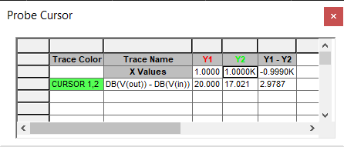 f-3dB=1kHz

Răspunsul fazei, P(V(out)) - P(V(in))



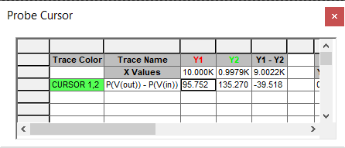 ϕ1kHz=135°, ϕ10kHz=95,7°

**P2.** În circuitul din fig. P2-1 specificați valorile de componente pentru un răspuns de tipul trece-bandă cu un câștig de 20dB în domeniul audio și rezistența de intrare în bandă de cel puțin 10kΩ.

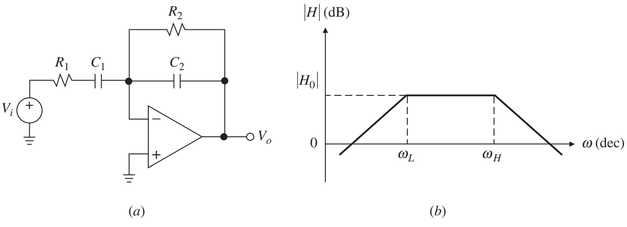

**Fig. P2-1.**

**Rezolvare:**

Câștigul în curent continuu, în modul este

$$\left|H_{0}\right|=\frac{R_{2}}{R_{1}}⇒R_{2}=R_{1}×\left|H_{0}\right|$$

Din exprimarea câștigului în decibeli, deducem

$${\left|H_{0}\right|}_{dB}=20\log_{10}\left|H_{0}\right|⇒\left|H_{0}\right|={10}^{{{\left|H_{0}\right|}_{dB}}/{20}}={10}^{{20}/{20}}=10V/V$$

și rezultă *R*2=10x*R*1

În bandă, condensatorul *C*1 se consideră scurtcircuit iar *C*2 gol.

Dacă *C*1 este scurtcircuit, rezultă *Ri*=*R*1≥10kΩ. Alegem *R*1=10kΩ și astfel, *R*2=100kΩ

Pentru ω*L*=2π×20rad/s avem nevoie de

$$C_{1}=\frac{1}{2π×20×10×{10}^{3}}=0,7958μF$$

Se alege valoarea standard de 0,47μF și se recalculează valoare lui *R*1

La toleranță de 1%, valorile standard cele mai apropiate sunt *R*1=16,9kΩ și *R*1=169kΩ.

Pentru ω*H*=2π×20krad/s, obținem

$$C_{2}=\frac{1}{2π×20×{10}^{3}×169,3×{10}^{3}}=47pF$$

care este valoare standard

**Verificare SPICE**

Schema circuitului



Răspunsul amplitudinii



Fereastra Probe Cursor

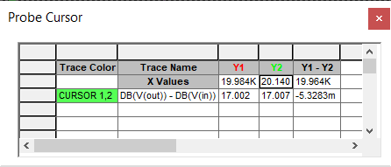 fL=20Hz, fH=19,98kHz≅20kHz

**A1. Valori standrad de rezistențe**

* Seria E24 (±5%)

|  |  |  |  |  |  |  |  |  |  |  |  |
| --- | --- | --- | --- | --- | --- | --- | --- | --- | --- | --- | --- |
| 1.0 | 1.1 | 1.2 | 1.3 | 1.5 | 1.6 | 1.8 | 2.0 | 2.2 | 2.4 | 2.7 | 3.0 |
| 3.3 | 3.6 | 3.9 | 4.3 | 4.7 | 5.1 | 5.6 | 6.2 | 6.8 | 7.5 | 8.2 | 9.1 |

* Seria E96 (±1%)

|  |  |  |  |  |  |  |  |  |  |  |  |
| --- | --- | --- | --- | --- | --- | --- | --- | --- | --- | --- | --- |
| 100 | 102 | 105 | 107 | 110 | 113 | 115 | 118 | 121 | 124 | 127 | 130 |
| 133 | 137 | 140 | 143 | 147 | 150 | 154 | 158 | 162 | 165 | 169 | 174 |
| 178 | 182 | 187 | 191 | 196 | 200 | 205 | 210 | 215 | 221 | 226 | 232 |
| 237 | 243 | 249 | 255 | 261 | 267 | 274 | 280 | 287 | 294 | 301 | 309 |
| 316 | 324 | 332 | 340 | 348 | 357 | 365 | 374 | 383 | 392 | 402 | 412 |
| 422 | 432 | 442 | 453 | 464 | 475 | 487 | 499 | 511 | 523 | 536 | 549 |
| 562 | 576 | 590 | 604 | 619 | 634 | 649 | 665 | 681 | 698 | 715 | 732 |
| 750 | 768 | 787 | 806 | 825 | 845 | 866 | 887 | 909 | 931 | 953 | 976 |

**C08**

**P1.** În circuitul din fig. P1-1, *R*1=22kΩ și *R*2=2,2MΩ și iar AO se caracterizează prin *IB*=80nA și *IOS*=20nA. (a) Calculați *EO* pentru cazul *Rp*=0. (b) Repetați pentru *Rp*=*R*1||*R*2. (c) Repetați (b), dar cu toate rezistențele reduse simultan cu un factor de 10. (d) Repetați (c), dar cu AO înlocuit cu un altul care are *IOS*=3nA. Comentați rezultatele.

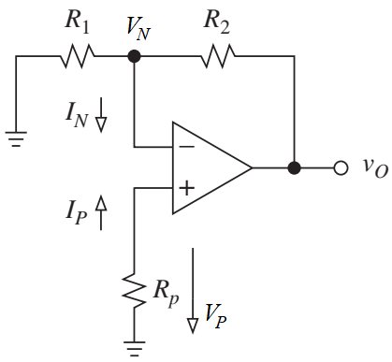

**Fig. P1-1.**

**Rezolvare:**

(a) Câștigul de zgomot de curent continuu este

$$1+\frac{R_{2}}{R_{1}}=1+\frac{2,2M}{22k}=101$$

$$E_{O}=\left(1+\frac{R_{2}}{R_{1}}\right)\left[\left(R_{1}∥R_{2}\right)I_{N}-R_{p}I_{P}\right]$$

dar *Rp* = 0 și obținem

$$E_{O}=\left(1+\frac{R_{2}}{R_{1}}\right)\left(R_{1}∥R_{2}\right)I_{N}$$

unde $R_{1}∥R_{2}=\frac{R_{1}R_{2}}{R_{1}+R_{2}}=\frac{22k×2200k}{2222k}=21,78k$ iar

$$I_{N}=I_{B}-{I_{OS}}/2=80nA-10nA=70nA$$

$$E_{O}=101×21,78×{10}^{3}×70×{10}^{-9}=154mV$$

(b) $R_{1}∥R_{2}=\frac{R_{1}R_{2}}{R_{1}+R_{2}}=\frac{22k×2200k}{2222k}=21,78k≅22kΩ$

$$E_{O}=\left(1+\frac{R_{2}}{R_{1}}\right)\left[-\left(R_{1}∥R_{2}\right)\right]I_{OS}=101×22×{10}^{3}\left(±20×{10}^{-9}\right)=44mV$$

(c) $R_{1}=2,2kΩ, R_{2}=220kΩ ⇒R_{1}∥R_{2}≅2,18kΩ$

$$E_{O}=\left(1+\frac{R_{2}}{R_{1}}\right)\left[-\left(R_{1}∥R_{2}\right)\right]I_{OS}=101×2,18×{10}^{3}\left(±20×{10}^{-9}\right)=4,4mV$$

(d) $I_{OS}=3nA$

$$E_{O}=\left(1+\frac{R_{2}}{R_{1}}\right)\left[-\left(R_{1}∥R_{2}\right)\right]I_{OS}=101×2,18×{10}^{3}\left(±3×{10}^{-9}\right)=0,66mV$$

Rezumând, cu *Rp* conectat, *EO* este redus de 154mV/44mV= 3,5 ori; scalarea rezistențelor reduce *EO* cu un factor suplimentar de 10; în sfârșit, prin utilizarea unui AO mai bun care are *IOS* de aproximativ 6 ori mai mic, *EO* se reduce cu încă un factor de 6.

**P2.** Estimați eroarea la ieșirea unui circuit ca cel din fig. P2-1, realizat cu un AO de tipul 741C care are *VOS*=±2mV tipic și ±6mV maxim, dacă (a) *R*1=*R*2 și (b) dacă *R*2=103*R*1.

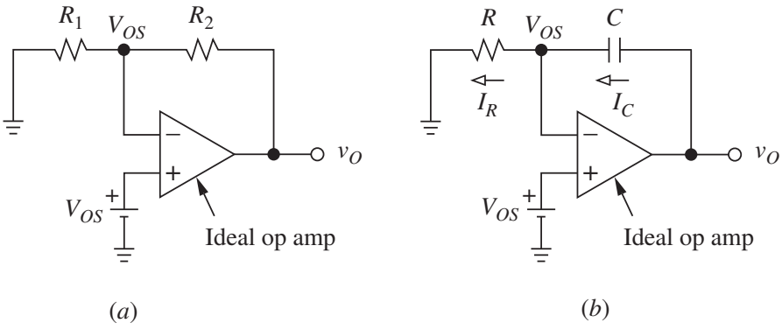

**Fig. P2-1.**

**Rezolvare:**

(a) Câștigul de zgomot de curent continuu este

$$1+\frac{R_{2}}{R_{1}}=1+1=2$$

$$E_{O}=\left(1+\frac{R_{2}}{R_{1}}\right)V_{OS}=2×V_{OS}$$

și obținem

$E_{O}=2×\left(±2mV\right)=±4mV$ tipic, respectiv

$E_{O}=2×\left(±6mV\right)=±12mV$ maxim

(b) dacă *R*2=103*R*1, atunci câștigul de zgomot de curent continuu devine

$$1+\frac{R_{2}}{R_{1}}=1+{10}^{3}=1001$$

și obținem

$E_{O}=1001×\left(±2mV\right)≅±2V$ tipic, respectiv

$E_{O}=2×\left(±6mV\right)≅±6V$ maxim

valori exagerat de mari care impun anularea efectului tensiunii de offset.

**C09**

**P1.** Un AO de tipul 741, alimentat cu ±15V, este conectat într-o configurație neinversoare având amplificarea *A*=10V/V.

1. Dacă amplitudinea semnalului de intrare este de 0,5V, care este valoarea maximă a frecvenței semnalelor înainte să apară distorsiuni;
2. Dacă *f*=10kHz, care este valoarea maximă a amplitudinii semnalului de intrare înainte ca la ieșire să apară distorsiuni;
3. Dacă amplitudinea semnalului de intrare este de 40mV, care este domeniul util al frecvențelor de lucru;
4. Dacă *f*=2kHz, care este domeniul util al amplitudinii semnalului de intrare.

**Rezolvare**

1. Amplitudinea semnalului de ieșire este

$${\overset{∧}{V}}_{o}=A⋅{\overset{∧}{V}}_{i}=10×0,5V=5V$$

Pentru a vedea și influența circuitului asupra frecvenței maxime dar și limitarea de SR, trebuie satisfăcute simultan inegalitățile

$$\left\{\begin{aligned}f_{max}≪f_{A} \\ f_{max}<f_{SR}\end{aligned}\right.$$

$$f_{A}=b⋅f_{u}=\left(\frac{1}{A}\right)⋅f_{u}=0,1⋅1MHz=100kHz$$

$$f_{SR}=\frac{SR}{2π{\overset{∧}{V}}_{o}}=\frac{0,5V/{μs}}{2π⋅5}=\frac{0,5×10^{6}}{2π⋅5}=15,9kHz$$

Inegalitățile sunt satisfăcute pentru *f*max=15,9kHz



1. Din relația frecvenței limitate de SR și având în vedere că 10kHz<100kHz=*fA*

și se consideră *f*SR=*f*=10kHz și rezultă

$${\overset{∧}{V}}_{o}=\frac{SR}{2πf}=\frac{0,5V/{μs}}{2π⋅10^{4}}=\frac{0,5×10^{6}}{2π⋅10^{4}}=7,96V$$

$${\overset{∧}{V}}_{i}=\frac{{\overset{∧}{V}}_{o}}{A}=\frac{7,96V}{10}=0,796V$$

1. Amplitudinea semnalului de ieșire fiind relativ mică (10x0,04V=0,4V), se determină fmax ca la punctul a). Trebuie satisfăcute simultan inegalitățile:

$$\left\{\begin{aligned}f_{max}≪f_{A} \\ f_{max}<f_{SR}\end{aligned}\right.$$

$$f_{A}=b⋅f_{u}=\left(\frac{1}{A}\right)⋅f_{u}=0,1⋅1MHz=100kHz$$

$$f_{SR}=\frac{SR}{2π{\overset{∧}{V}}_{o}}=\frac{SR}{2π⋅A⋅\overset{∧}{V_{i}}}=\frac{0,5V/{μs}}{2π⋅10⋅0,04V}=\frac{0,5×10^{6}}{2π⋅10⋅0,04V}=199kHz$$

și inegalitățile sunt satisfăcute simultan dacă *f*max<<100kHz



1. La fel ca la punctul b), se determină amplitudinea semnalului de ieșire

$${\overset{∧}{V}}_{o}=\frac{SR}{2πf}=\frac{0,5V/{μs}}{2π⋅2×10^{3}}=\frac{0,5×10^{6}}{2π⋅2×10^{3}}=39,8V$$

valoare care depășește cu mult pe cea maximă ce se poate obține la ieșirea AO alimentat cu 15V și anume *Vsat*=13V. În consecință, limitarea va fi determinată de saturarea ieșirii AO și nu de frecvența semnalului

$${\overset{∧}{V}}_{i}=\frac{{\overset{∧}{V}}_{o}}{A}=\frac{V_{sat}}{A}=\frac{13V}{10}=1,3V$$

**C10**

**P1.** Amplificatorul de tensiune alternativă din fig. P1 este realizat cu AO de tipul 741, alimentat cu tensiune simplă egală cu 12V. Să se determine:

1. Amplitudinea maximă posibilă a semnalului de ieșire;
2. Valorile condensatoarelor astfel încât circuitul să poată prelucra corect semnale de audiofrecvență;
3. Valoarea maximă a frecvenței semnalelor prelucrate dacă amplitudinea semnalului de ieșire este *Vom*=0,3V;
4. Valoarea maximă a frecvenței semnalelor prelucrate dacă *Vom*=2V.

**Rezolvare**

1. Datorită saturației AO, tensiunea de ieșire se modifică între 2V și 10V. Excursia vârf-la-vârf a tensiunii de ieșire este 8V. În consecință amplitudinea semnalului de ieșire este 4V.



**Fig. P1-1.**

1. Valoarea minimă a frecvenței din banda audio este *f*min=20Hz. Condensatoarele se dimensionează la o frecvență *f\**, unde

$$f^{*}=f_{min}\sqrt{2^{1/2}-1}=20\sqrt{2^{1/2}-1}=12,87Hz$$

$$C_{1}≥\frac{1}{2πf^{*}R_{1}}=\frac{1}{2π⋅12,87⋅10^{4}}=1,24×10^{-6}F=1,24μF$$

$$C_{2}≥\frac{1}{2πf^{*}R_{L}}=\frac{1}{2π⋅12,87⋅10^{4}}=1,24×10^{-6}F=1,24μF$$

Conform valorilor posibile din tabel, se aleg C1=C2=1,5uF

|  |  |  |  |  |  |
| --- | --- | --- | --- | --- | --- |
| **1.0** | **1.5** | **2.2** | **3.3** | **4.7** | **6.8** |

1. Schema echivalentă de c.a. are forma din fig P1-2



**Fig. P1-2.**

Valoarea maximă a frecvenței semnalelor prelucrate trebuie să satisfacă simultan inegalitățile

$$\left\{\begin{aligned}&f_{max}≪f_{A} \\ &f_{max}<f_{SR}\end{aligned}\right.$$

unde

$$f_{A}=bf_{u}=\frac{R_{1}}{R_{1}+R_{2}}⋅f_{u}=\frac{10k}{110k}⋅1,1MHz=100kHz$$

$$f_{SR}=\frac{SR}{2πV_{om}}=\frac{0,5×{10}^{6}}{2π×0,3}=265kHz$$

Rezultă *fmax*=100kHz

1. Din nou valoarea maximă a frecvenței semnalelor prelucrate trebuie să satisfacă simultan inegalitățile

$$\left\{\begin{aligned}&f_{max}≪f_{A} \\ &f_{max}<f_{SR}\end{aligned}\right.$$

unde

$$f_{A}=bf_{u}=\frac{R_{1}}{R_{1}+R_{2}}⋅f_{u}=\frac{10k}{110k}⋅1,1MHz=100kHz$$

$$f_{SR}=\frac{SR}{2πV_{om}}=\frac{0,5×{10}^{6}}{2π×2}=39,8kHz$$

Rezultă *fmax*=39,8kHz

**C11**

**P1.** Se consideră un comparator neinversor cu prag pozitiv (fig. 1), *Vth*=3V, tensiune obținută din sursele de alimenatre. AO din comparator, de tipul 741, se consideră alimentat cu ±15V. Dacă la intrare se aplică un semnal triunghiular cu amplitudinea de 8V și frecvența 100Hz, să se determine:

1. Valorile rezistențelor cu care se obține tensiunea de prag. Se consideră curentul prin aceste rezistoare egal cu 1mA și toleranța rezistențelor 5%.
2. Formele de undă pentru *vI*, *Vth* și *vO* (pe același grafic).



**Fig. 1.**

**Rezolvare**

1. Schema circuitului cu divizorul rezistiv necesar obținerii tensiunii de prag, Vth are forma din fig. 2



**Fig. 2.**

$$I_{div}=\frac{V^{+}}{R_{1}+R_{2}}=\frac{15V}{R_{1}+R_{2}}=1mA⇒R_{1}+R_{2}=\frac{15V}{1mA}=15kΩ$$

$$V_{th}=I_{div}R_{2}⇒R_{2}=\frac{V_{th}}{I_{div}}=\frac{3V}{1mA}=3kΩ$$

$$R_{1}=\left(R_{1}+R_{2}\right)-R_{2}=15k-3k=12kΩ$$

Din Anexa A1 rezultă că ambele valori sunt standard la 5% toleranță.

1. Schema folosită în simularea SPICE pentru desenarea formelor de undă se prezintă în fig. 3



**Fig. 3.**

Parametrii sursei VPULSE (TR, TF și PER) cer determinarea perioadei semnalului

$$f=100Hz⇒T=\frac{1}{f}=\frac{1}{100}=10ms$$

Formele de undă cerute au forma din fig. 4:



**Fig. 4.**

Comparatorul fiind neinversor, când *vI* depășește un pic de *Vth*, semnalul de ieșire, *vO* trece în +*Vsat*, iar când *vI* coboară un pic sub nivelul lui *Vth*, *vO* trece în –*Vsat*.

**P2.** Cum se vor modifică formele de undă ale tensiunilor *vI*, *Vth* și *vO* din problema P1 dacă *Vth*=-3V?

**Rezolvare**

Dacă *Vth*<0, circuitul devine un comparator neinversor cu prag negativ (fig. 5)



**Fig. 5.**

Circuitul din fig. 2 se modifică astfel încât divizorul de tensiune care determină *Vth* să fie conectat la tensiunea negativă de alimentare (fig. 6)



**Fig. 6.**

și

$$V_{th}=\frac{R_{2}}{R_{1}+R_{2}}V^{-}=\frac{3k}{15k}\left(-15V\right)=-3V$$

Schema folosită în simularea SPICE pentru desenarea formelor de undă se prezintă în fig. 7 iar formele de undă în fig. 8.

Se observă cum în acest caz s-a modificat (a crescut) factorul de umplere *D*.



**Fig. 7.**



**Fig. 8.**

**P3.** Proiectați un comparator inversor cu prag pozitiv (fig. 9), tensiunea de prag fiind *Vth*=5V și se obține din sursa pozitivă de alimentare. AO se consideră alimentat din surse stabilizate și bine filtrate cu valorile ±15V. Tensiunea de prag se obține cu ajutorul unui divizor rezistiv, curentul prin divizor fiind egal cu 1mA. Se consideră rezistențe cu toleranța de 1%.

1. Precizați care sunt valorile rezistențelor și desenați circuitul rezultat;
2. Desenați formele de undă ale tensiunilor *vI*, *Vth* și *vO* (pe același grafic) dacă la intrare se aplică un semnal triunghiular cu amplitudinea de 10V și frecvența de 200Hz.



**Fig. 9.**

**Rezolvare**

1. Schema comparatorului se prezintă în fig. 10



**Fig. 10.**

$$R_{1}+R_{2}=\frac{V+}{1mA}=\frac{15V}{1mA}=15kΩ$$

$$R_{2}=\frac{V_{th}}{1mA}=\frac{5V}{1mA}=5kΩ⇒R_{1}=15k-5k=10kΩ$$

Din Anexa A1 se aleg valorile *R*1=10k Ω și *R*2=4,99kΩ din Seria E96 (1%).

1. Schema folosită în simularea SPICE pentru desenarea formelor de undă se prezintă în fig. 11



**Fig. 11.**

Parametrii sursei VPULSE (TR, TF și PER) cer determinarea perioadei semnalului

$$f=100Hz⇒T=\frac{1}{f}=\frac{1}{200}=5ms$$

Formele de undă cerute au forma din fig. 12:



**Fig. 12.**

Comparatorul fiind inversor, în momentul în care vI>*Vth*, ieșirea trece în –*Vsat*.

**P4.** Cum se modifică formele de undă din problema P3 dacă Vth=-5V?

**Rezolvare**

Dacă *Vth*<0, circuitul devine un comparator neinversor cu prag negativ (fig. 13)



**Fig. 13.**

Circuitul din fig. 10 se modifică astfel încât divizorul de tensiune care determină *Vth* să fie conectat la tensiunea negativă de alimentare (fig. 14)



**Fig. 14.**

Schema folosită în simularea SPICE pentru desenarea formelor de undă se prezintă în fig. 15, iar formele de undă în fig. 16.



**Fig. 15.**



**Fig. 16.**

Din nou se observă modificarea factorului de umplere *D* (a scăzut).

**Anexa A1**

**Valori standard de rezistențe**

**Seria E24 (±5%)**

|  |  |  |  |  |  |  |  |  |  |  |  |
| --- | --- | --- | --- | --- | --- | --- | --- | --- | --- | --- | --- |
| 1.0 | 1.1 | 1.2 | 1.3 | 1.5 | 1.6 | 1.8 | 2.0 | 2.2 | 2.4 | 2.7 | 3.0 |
| 3.3 | 3.6 | 3.9 | 4.3 | 4.7 | 5.1 | 5.6 | 6.2 | 6.8 | 7.5 | 8.2 | 9.1 |

**Seria E96 (±1%)**

|  |  |  |  |  |  |  |  |  |  |  |  |
| --- | --- | --- | --- | --- | --- | --- | --- | --- | --- | --- | --- |
| 100 | 102 | 105 | 107 | 110 | 113 | 115 | 118 | 121 | 124 | 127 | 130 |
| 133 | 137 | 140 | 143 | 147 | 150 | 154 | 158 | 162 | 165 | 169 | 174 |
| 178 | 182 | 187 | 191 | 196 | 200 | 205 | 210 | 215 | 221 | 226 | 232 |
| 237 | 243 | 249 | 255 | 261 | 267 | 274 | 280 | 287 | 294 | 301 | 309 |
| 316 | 324 | 332 | 340 | 348 | 357 | 365 | 374 | 383 | 392 | 402 | 412 |
| 422 | 432 | 442 | 453 | 464 | 475 | 487 | 499 | 511 | 523 | 536 | 549 |
| 562 | 576 | 590 | 604 | 619 | 634 | 649 | 665 | 681 | 698 | 715 | 732 |
| 750 | 768 | 787 | 806 | 825 | 845 | 866 | 887 | 909 | 931 | 953 | 976 |

**C12**

**P1.** Stabilizatorul serie din fig. 1 este realizat cu AO de tipul 741. Să se determine:

1. Valoarea tensiunii de ieșire, *VO*;
2. Valoarea curentului de sarcină, *IO*;
3. Valoarea curentului prin dioda zener, *IZ*;
4. Valoarea puterii disipate de tranzistorul Q1 dacă *RL*=30Ω.



**Fig. 1.**

**Rezolvare**

1. *VO* se determină aplicând relația
$$V_{O}=\left(1+\frac{R_{3}}{R_{2}}\right)V_{REF}=\left(1+\frac{2.4k}{2k}\right)×6,8V=14,96V≅15V$$

2. În aceste condiții, *IL* este
$$I_{O}=\frac{V_{O}}{R_{L}}=\frac{15V}{100Ω}=0,15A=150mA$$

3. Curentul *Iz* se exprimă
$$I_{Z}=\frac{V_{I}-V_{REF}}{R_{1}}=\frac{20V-6,8V}{2,4k}=5,5mA$$

4. Curentul de sarcină devine pentru RL=30Ω

$$I_{O}=\frac{V_{O}}{R_{L}}=\frac{15V}{30Ω}=0,5A=500mA$$

$$P_{D}≅V_{CE}×I_{O}$$

$$V_{CE}=V_{I}-V_{O}=20V-15V=5V$$

$$P_{D}=5V×0,5A=2,5W$$